一、动态代理

1.1、代理模式

什么是代理模式及其作用
Proxy Pattern（即：代理模式），23种常用的面向对象软件的设计模式之一
代理模式的定义：为其他对象提供一种代理以控制对这个对象的访问。在某些情况下，一个对象不适合或者不能直接引用另一个对象，而代理对象可以在客户端和目标对象之间起到中介的作用。
优点:
(1).职责清晰
真实的角色就是实现实际的业务逻辑，不用关心其他非本职责的事务，通过后期的代理完成一件完成事务，附带的结果就是编程简洁清晰。
(2).代理对象可以在客户端和目标对象之间起到中介的作用，这样起到了的作用和保护了目标对象的作用。
(3).高扩展性
结构
一个是真正的你要访问的对象(目标类)，另一个是代理对象,真正对象与代理
对象实现同一个接口,先访问代理类再访问真正要访问的对象。

代理模式简单案例

1.2、动态代理
动态代理它可以直接给某一个目标对象生成一个代理对象，而不需要代理类存在。
动态代理与代理模式原理是一样的，只是它没有具体的代理类，直接通过反射生成了一个代理对象。
动态代理生成技术:
1.jdk提供一个Proxy类可以直接给实现接口类的对象直接生成代理对象。
2.cglib (spring学习)

Java.lang.reflect.Proxy类可以直接生成一个代理对象

Proxy.newProxyInstance():产生代理类的实例。仅能代理实现至少一个接口的类
ClassLoader：类加载器。固定写法，和被代理类使用相同的类加载器即可。
Class[] interface：代理类要实现的接口。固定写法，和被代理类使用相同的接口即可。
InvocationHandler：策略（方案）设计模式的应用。如何代理？

InvocationHandler中的invoke方法：调用代理类的任何方法，此方法都会执行
Object proxy:代理对象本身的引用。一般用不着。
Method method:当前调用的方法。
Object[] args:当前方法用到的参数

1.3、AOP编程思想
1、问题：业务方法日后会很多，会有很多重复的代码
2、问题：已经存在很多的方法，并没有考虑到事务的问题，现在要求加上。
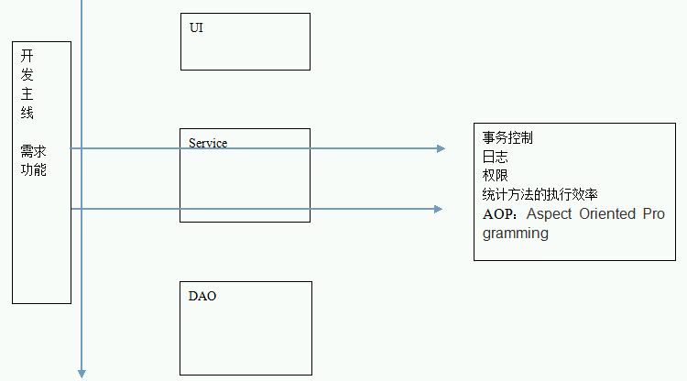

二、注解:
它不是注释 注释是程序员写的，给程序员的
注解给程序看，用于描述程序如何运行及在什么阶段来运行。
注解现在在实际开发中，最大的功能是用于替换配置文件。
注解是jdk1.5的新特性
可以通过反射来让注解具有功能。
注解 @xxxx

2.1、自定义注解

1、JDK中的三个基本的注解：
a、@Override：检查子类确实是覆盖了父类的方法。
b、@Deprecated：说明已经过时了。
c、@SuppressWarnings({ "unused", "deprecation" })：抑制程序中的警告。unused警告的类型。{}数组。all抑制所有警告。

2、自定义注解的语法：（肉体）
研究一下注解的本质
声明一个注解 @interface 注解名｛｝

public @interface MyAnnotation{}

注解它的本质就是一个接口，这个接口需要继承 Annotation接口。
public interface MyAnnotation extends java.lang.annotation.Annotation {
}
分析注解中的成员
注解本质上就是接口，接口中可以有属性方法
属性 : 例：int age();

关于注解的属性类型可以有哪些?
1.基本类型
2.String
3.枚举类型
4.注解类型
5.Class类型
6.以上类型的一维数组类型

- 角色1：注解的定义者
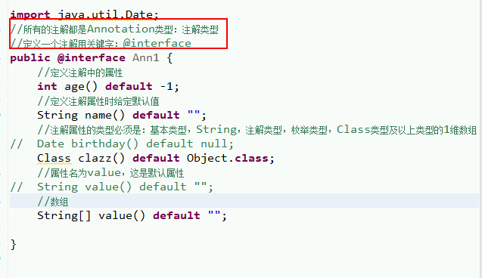

- 角色2：注解的使用者
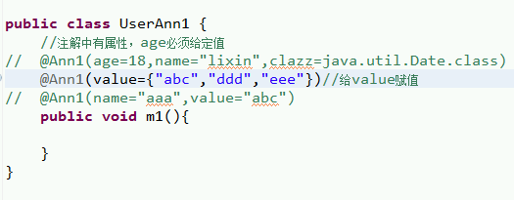

注解：就是在你的程序代码中的某个位置加了一个标记而已。

3、注解的反射：（灵魂）
模拟Junit的@Test

a、反射注解类
java.lang.reflect.AnnotatedElement:
- <T extends Annotation> T getAnnotation(Class<T> annotationType):得到指定类型的注解引用。没有返回null。
- Annotation[] getAnnotations()：得到所有的注解，包含从父类继承下来的。
- Annotation[] getDeclaredAnnotations()：得到自己身上的注解。
- boolean isAnnotationPresent(Class<? extends Annotation> annotationType)：判断指定的注解有没有。

Class、Method、Field、Constructor等实现了AnnotatedElement接口.
如果：Class.isAnnotationPresent(MyTest.class):判断类上面有没有@MyTest注解；
Method.isAnnotationPresent(MyTest.class):判断方法上面有没有@MyTest注解。

b、反射注解中的属性
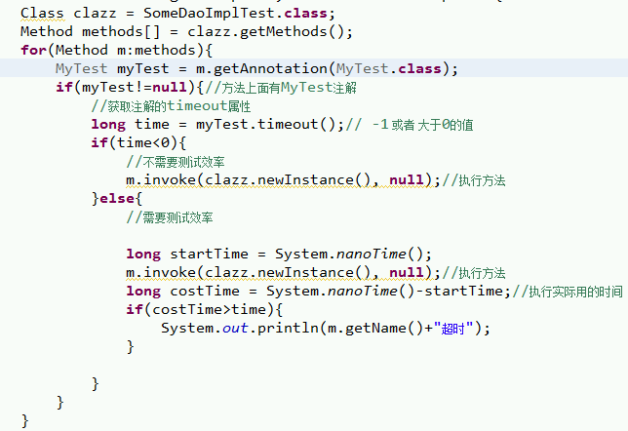

4、元注解
a、自定义的注解的存活范围（生命周期）：默认是CLASS。
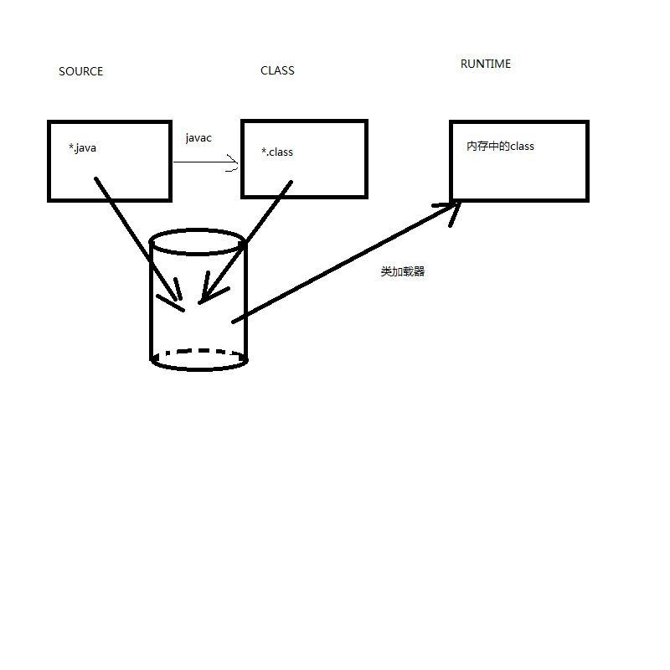
什么是元注解：
只能用在注解上的注解叫做元注解。（即：用于修饰注解的注解）
- @Retention：作用。改变自定义的注解的存活范围。
RetentionPolicy:
SOURCE
CLASS
RUNTIME
- @Target:作用，指定该注解能用在什么地方。
ElementType：
TYPE：
METHOD：
FIELD：
ANNOTATION_TYPE
@Documented：作用，使用了@MyTest的注解的类，如果@MyTest注解上面有@Documented注解，那么使用了@MyTest的注解的类的API文档中会出现@MyTest的身影。
@Inherited：作用，说明该注解可以被继承下去。

三、简单介绍Servlet3.0中的几个注解
增加注解的支持。
Servlet3.0：
Tomcat7+；JDK6.0+；

Servlet3.0：web.xml已经不是必须的了。替代它的就是注解。
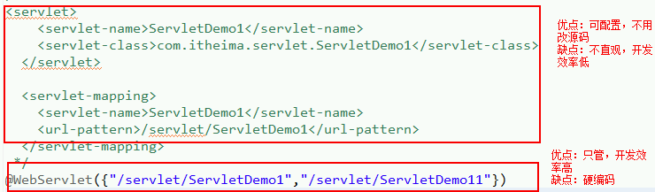

四、类加载器
1、作用：负责把磁盘上的class文件加载到JVM中，Class引用字节码
2、JVM中的类加载器：
BootStrap：老大。类加载器的祖先。 打印它会得到null。
负责加载JRE/lib/rt.jar(JDK中绝大部分的类)
ExtClassLoader：
负责加载JRE/lib/ext/*.jar
AppClassLoader：
负责加载在classpath环境变量中的所有类。
3、父类委托机制
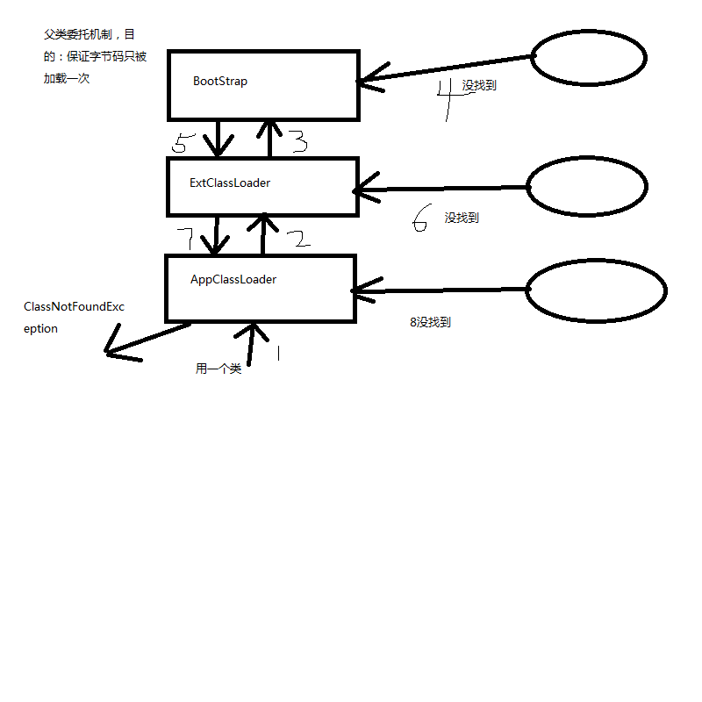 Class A extends HttpServlet
